考试通知单下载流程
- 电脑端登录“齐鲁工业大学高等教育自学考试综合管理平台”（建议使用谷歌、火狐、IE9以上浏览器使用平台）
网址：https://qlu.edu-xl.com/
用户名：身份证号
密码：个人之前登录使用的密码（忘记密码可以联系助学院校或打我校自考办电话0531-89631368进行重置密码）
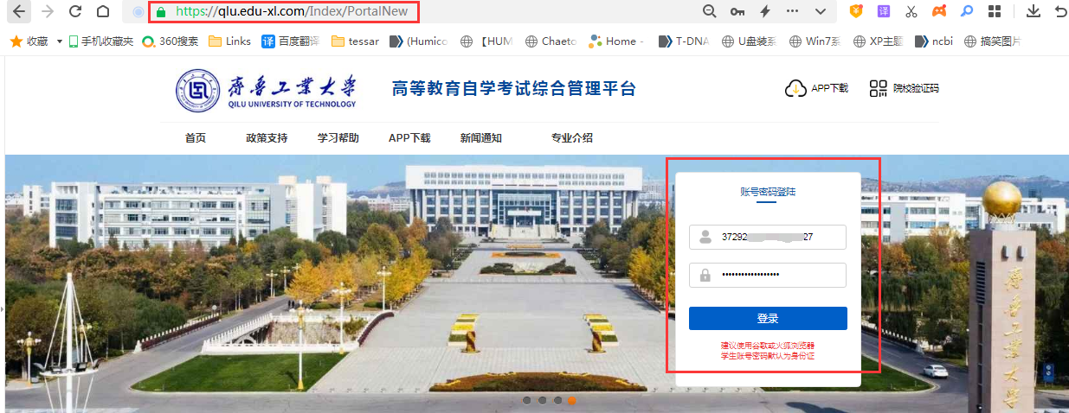

- 选择左侧“实践课程”--“考试通知单打印”，在考试通知单页面下方点击“下载”，将考试通知单下载到电脑指定位置后自行打印。


